
Pourvoirie du Milieu | 1er janvier 2014

Guide
  - Explications de base sur les fonctionnements de la pourvoirie

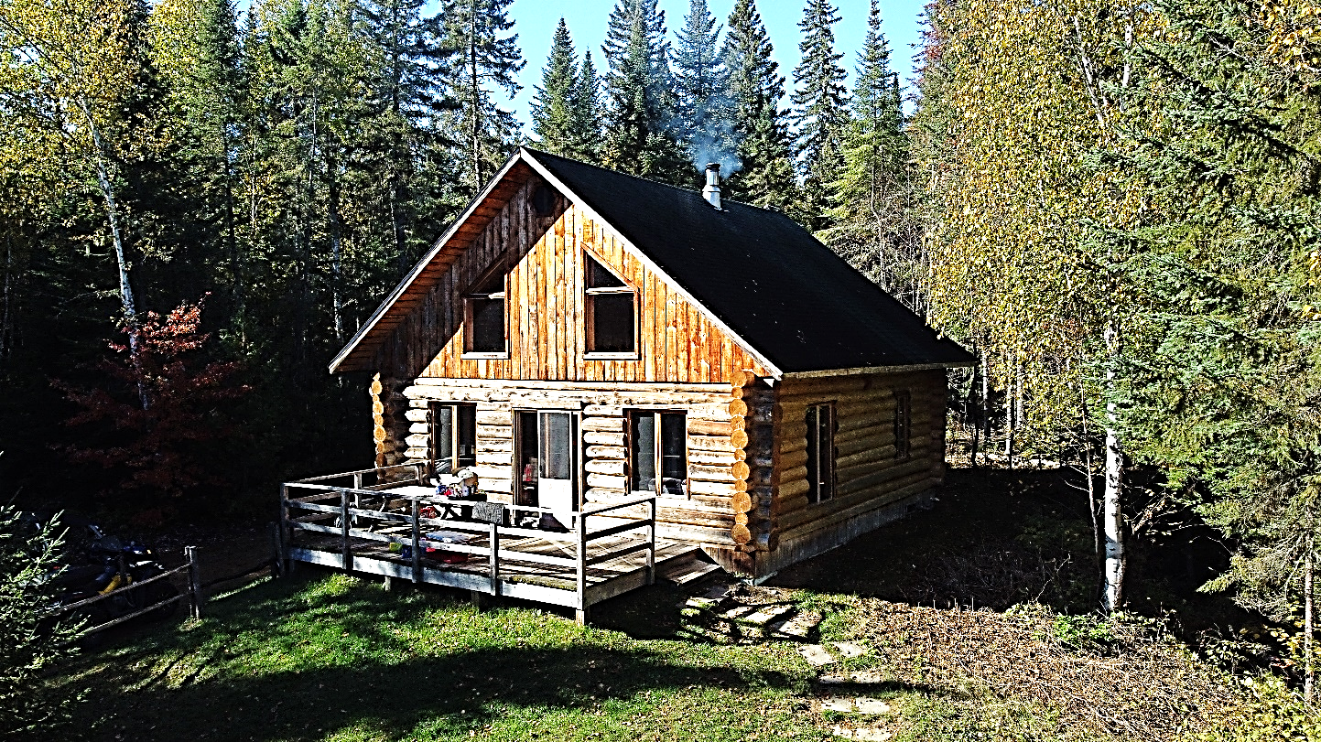

Table des matières
Première partie: Les appareils ou équipements
Réfrigérateur
Cuisinière, ronds réchauds
Réservoir d’eau chaude
Fournaise au propane
Cafetière
BBQ
Lampe d’appoint
Détecteur monoxyde
Éclairage, pompe à eau
Poêle à bois
Moteur à gaz
Deuxième partie: Les règlements
Feux extérieurs
Les animaux de compagnie
Les VTT ou côte à côte
Les réservations de chaloupe
Vos responsabilités envers nous
Troisième partie: La pêche
Identification des poissons et montage de ligne
Cartes bathymétriques
Comment faire de beaux filets

Les appareils au propane, comment ça fonctionne ?
Le réfrigérateur :
Un frigo au propane n’est pas aussi efficace que le frigo que vous avez à la maison. La période de refroidissement des aliments est plus longue. Si vous remplissez votre réfrigérateur d’aliments chauds, il se peut que vous trouviez que cela prend du temps à devenir froid. Donc, évitez de mettre des aliments non-nécessaires à la réfrigération et évitez de mettre vos légumes sur la tablette du haut, optez plutôt pour les tiroirs et aussi évitez de mettre toutes vos boissons dans le frigo ! Espérons que vous avez pensé à vous apporter de la glace ! Si malgré ses précautions, il n’est toujours pas capable de refroidir vos aliments, vous pouvez essayer de vérifier l’ajustement qui se trouve tout en bas et comme à la maison vous tournez la roulette pour ajuster la température !
Attention de ne pas le mettre au plus froid, car assurément le réfrigérateur gèlera votre nourriture !
Le détecteur de monoxyde de carbone :
Les détecteurs de monoxyde de carbone sont reliés au réfrigérateur, si vous les fermés, le frigidaire s’éteindra automatiquement, et vous serez obligé de repartir le pilote du frigo… Donc n’appuyer pas le bouton TEST ou ne l’éteignez pas. Si vous entendez des « bips » venant du détecteur, c’est probablement que la batterie est faible. Demandez au patrouilleur du lendemain de vous changer la batterie
Le réservoir d’eau chaude :
Comme tous les autres appareils au propane, le réservoir d’eau chaude dispose d’un pilote (conduit de gaz) qui est situé sous le réservoir. Si vous voyez la petite flamme bleue, c’est que le pilote est ouvert et le réservoir devrait fonctionner correctement. Sinon, à l’aide d’un briquet ou d’une allumette, rallumez le pilote et le tout devrait se remettre à fonctionner. Si ça ne fonctionne pas, attendez la visite du patrouilleur ou essayez de communiquer avec l’accueil au 450-833-1624 qui est une ligne pour les urgences.

La cuisinière, ou réchauds :
Si votre chalet dispose d’une cuisinière avec four :
Il sera tout à fait normal que lorsque vous allumerez le fourneau, que celui-ci un certain temps avant de chauffer. Attendez au moins 5 minutes avant de vérifier s’il chauffe. Soyez patient ! En levant le dessus de la cuisinière vous devriez apercevoir de petites flammes bleues, ce sont les pilotes (conduit de gaz), pour les ronds. Pour le fourneau il se trouve en dessous, vous le trouverez en enlevant le tiroir de la cuisinière.
Si vous ne disposez pas de cuisinière, mais de réchauds :
Si en ouvrant le dessus des réchauds, vous n’apercevez aucune flamme bleue ou si vous percevez un odeur de gaz, vous devrez rallumer le pilote (conduit de gaz) à l’aide d’un briquet ou d’une allumette.
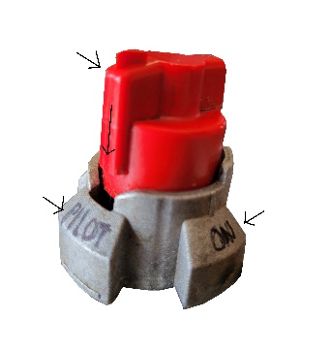
La fournaise au propane :
Peu de chalet dispose de ce type de chauffage, mais bien souvent les gens ne savent pas comment régler la fournaise. Donc voici ce que vous devez faire pour régler la température de votre fournaise :
Pour démarrer le chauffage, trouvez le bouton rouge, mettre en position PILOT, appuyez dessus. De l’autre main allumez la flamme, laissez le bouton rouge enfoncé au moins 15 secondes pour être certain que la flamme est bien allumée. Ensuite, lâchez le bouton et mettre sur position ON. Ensuite, avec l’autre roulette, vous pouvez ajuster la température.

Lampe d’appoint :
Si votre chalet dispose d’une petite lampe au propane, c’est souvent très apprécié pour l’éclairage qu’elle procure et de plus en l’utilisant, vous évitez d’avoir recours à l’éclairage électrique. Pour allumer cette lampe le principe est très simple. Tournez le bouton de contrôle au maximum, vous allez alors entendre la circulation du propane, à ce moment approchez un briquet ou une allumette près de petite pochette blanche. ATTENTION ! Si vous touchez la pochette avec la flamme de votre briquet ou de votre allumette, la pochette se brisera et ça ne sera plus possible de l’utiliser. Du moins, jusqu’à la prochaine visite du patrouilleur !
BBQ :
Le BBQ se veut simple d’utilisation, normalement vous devez ouvrir les ronds à l’aide des indicateurs d’intensité. Vous devez les ouvrir au maximum pour l’allumer. Quand ceci est fait, vous pouvez avoir un bouton rouge sur le panneau indicateur du BBQ. Dans ce cas, pressez dessus jusqu’à ce que le BBQ allume. Si vous n’avez pas de bouton rouge, c’est parce que vous devez utiliser le briquet à BBQ, entrer le briquet à travers la grille et approcher le briquet au niveau du brûleur. Normalement, le BBQ devrait s’allumer.
TRUCS : N’oubliez pas de baisser l’intensité des brûleurs si vous ne voulez pas faire brûler votre souper !

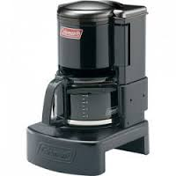
Le percolateur :
Si votre chalet dispose d’un percolateur comme celui-ci :
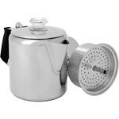
Le principe est simple, vous devez ouvrir un rond sur vos réchauds ou la cuisinière au maximum, ensuite placez la cafetière préalablement remplir dans le réservoir d’eau et placez le filtre et le café à l’endroit approprié. Vous placez la cafetière directement sur le rond. Pour une plus grande efficacité vous pouvez également ôter le rond de métal pour pouvoir l’installer directement sur la surface du dessus. Faire bouillir l’eau au préalable pourrait aider à faire couler le café plus vite.

Si votre chalet dispose d’un percolateur comme celui-ci :
Le principe est sensiblement le même, vous remplissez le réservoir d’eau, installez le filtre et le café dans le panier et ensuite vous pouvez allumer le rond et mettre le percolateur dessus. Reste plus qu’à savourer un bon café !

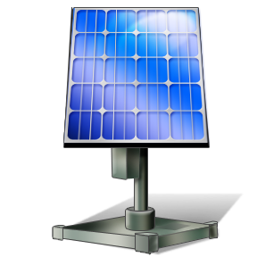
L’énergie solaire ! Faut qu’il fasse beau ?
La pompe à eau :
Si vous entendez fonctionner la pompe à eau sans arrêt, c’est qu’il y a quelque chose qui cloche… Pensez à vérifier les lavabos pour vous assurer qu’ils sont fermés et qu’ils ne coulent pas, sinon parfois le bouchon du réservoir de la toilette peut être mal placé. Dans ce cas, ouvrez le réservoir et replacez le bouchon de façon étanche, alors il se remplira normalement et la pompe à eau cessera de fonctionner quelques minutes après avoir replacé le bouchon.
ATTENTION : Un usage excessif de l’eau, surtout en période plus nuageuse nuira à la recharge de la batterie. Lorsque vous êtes plusieurs personnes dans un chalet, vous devez utiliser l’eau à bon escient.

L’éclairage :
Tous les chalets fonctionnent aux panneaux solaires, ceux-ci servent à recharger les batteries pour l’éclairage et la pompe à l’eau. La plupart des lumières sont des DEL qui utilisent très peu d’énergie. Par contre, lorsque vous quittez le chalet pour aller pêcher ou chasser, pensez toujours à vérifier si toutes les lumières sont fermées. Ceci donnera une chance à la batterie de se charger entièrement pour vous permettre un éclairage en soirée. Vous pouvez laisser un éclairage la nuit si vous voulez, les batteries peuvent supporter une lumière pour la nuit sans problème.

Les prises électriques:
Certains chalets ont des prises électriques, par contre, vous ne pouvez brancher aucun appareil électrique dans le chalet. Vous risquerez alors de briser vos appareils ou bien de manquer d’eau ou de lumière.

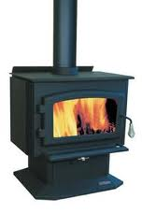
Poêle à bois :
Pour les personnes moins habituées à ce type de chauffage, voici quelques conseils pour allumer le poêle à bois de façon efficace.
- Dans tous les chalets, nous mettons une petite hache à votre disposition, pour commencer essayez de fendre de petites bûches qui vous servira de bois d’allumage
- Assurez-vous que la clé du poêle est ouverte, pour savoir si elle est en bonne position, remarquez le sens de la poignée, si elle est à la verticale, la clé est ouverte, si elle est à l’horizontale la clé est fermée.
- Si la clé se situe directement en haut de la fenêtre du poêle, habituellement pour être ouverte, elle est complètement à gauche, si elle est fermée, elle est complètement à droite.
- Dans le fond du poêle, mettez du journal, soit en faisant des boules ou encore en les déchirant en lambeaux. Dans l’éventualité où vous n’avez plus de papier journal, servez-vous de l’écorce de bouleau soit sur un arbre ou une bûche.
- Après avoir placé votre papier, installez votre bois d’allumage soit en les disposant comme une tente, ou bien en les superposant en carré. Vous devez penser à laisser de l’air entre le papier et le bois d’allumage, c’est très important.
- Vous pouvez maintenant mettre des bûches sur le dessus toujours en superposant pour permettre la circulation d’air
- Allumez votre papier et refermez la porte en laissant légère ouverture afin de lui donner de l’air
- Lorsque vous voyez que le feu est bien parti, refermez la porte complètement
- Au bout de quelques heures ou quand il fera chaud dans le chalet, vous pourrez fermer la clé, le feu se consumera alors plus tranquillement tout en maintenant la chaleur dans le chalet

Les moteurs et leur utilisation :
Lorsque vous faites une location de moteur, vous en êtes responsable. Tout bris engendré à cause d’une mauvaise utilisation sera à votre charge.
Nous vérifions les moteurs après chaque location, donc lorsque l’on vous le remet à l’accueil, il a été testé et il fonctionne correctement. Nous prenons le temps de vous expliquer comment il fonctionne, mais si lorsque vous essayerez de le faire démarrer, vous en êtes incapable, voici les étapes à suivre :
Moteur 2.5hp MERCURY
- Transportez toujours le moteur sur le côté où il y a des « pattes », la poignée du gaz vers le haut
- Dévissez complètement la valve à air
- Ouvrir la valve à essence, clapet rouge et vérifier avec le dessin si vous l’avez ouverte, tournez seulement 1 quart de tour.
- Quand le moteur est froid, vous devez tirer le « choke » vers vous, mettre l’embrayage du moteur au neutre et vous pouvez maintenant tirez un bon coup la « crinque » et ce jusqu’au bout de la capacité de votre bras

- Pour le restant de la journée, lorsque vous souhaitez redémarrer le moteur, NE PAS tirer le ‘’choke’’ ! Tournez légèrement la poignée du gaz vers le haut et tirez sur la ‘’crinque’’

- Si vous l’avez trop tiré sans l’avoir démarré, il y a de grosses chances que vous ayez calé le moteur, dans ce cas ce que vous pouvez faire, vous embrayer le moteur au NEUTRE, vous tournez la poignée du gaz au maximum, et vous tirez de nouveau la « crinque ». ATTENTION préparez-vous à remettre la poignée du gaz au minimum.
- Pour faire marche arrière, vous devez tourner la tête du moteur d’un demi-tour, ce qui fera changer la position de l’hélice et vous permettra de reculer
- Pour arrêter le moteur, vous pouvez tirer sur la clé ou bien appuyer sur le bouton rouge

Moteur 2.5hp SUZUKI

- Transportez toujours le moteur sur la poignée
- Dévissez complètement la valve à air
- Ouvrir la valve à essence, clapet rouge et vérifier avec le dessin si vous l’avez ouverte
- Quand le moteur est froid, vous devez tirer le « choke » vers vous, mettre l’embrayage du moteur au neutre et vous pouvez maintenant tirez un bon coup la « crinque » et ce jusqu’au bout de la capacité de votre bras
- Pour le restant de la journée, lorsque vous souhaitez redémarrer le moteur, NE PAS tirer le ‘’choke’’ ! Tournez légèrement la poignée du gaz vers le haut et tirez sur la ‘’crinque’’

- Si vous l’avez trop tiré sans l’avoir démarré, il y a de grosses chances que vous ayez calé le moteur, dans ce cas ce que vous pouvez faire, vous embrayer le moteur au NEUTRE, vous tournez la poignée du gaz au maximum, et vous tirez de nouveau la
« crinque ».

ATTENTION préparez-vous à remettre la poignée du gaz au minimum.
- Pour faire marche arrière, vous devez tourner la tête du moteur d’un demi-tour, ce qui fera changer la position de l’hélice et vous permettra de reculer
- Pour arrêter le moteur, vous pouvez tirer sur la clé ou bien appuyer sur le bouton rouge

Les règlements :
- Pour les feux extérieurs, il est INTERDIT d’utiliser le bois de chauffage dans les abris à bois. Ce bois sert à chauffer le chalet à l’intérieur par temps froid. Vous pouvez ramasser du bois qui traîne en forêt si vous voulez allumer un feu à l’extérieur. IMPORTANT : Toujours éteindre le feu complètement si vous partez ou si vous n’êtes pas présents pour le contrôler.

- Les animaux de compagnie : les chiens sont acceptés sans frais supplémentaires, mais il y a quelques conditions à respecter pour que l’on continue de vous offrir d’emmener votre cher ami canin… Premièrement, vous devez absolument ramasser tous les excréments à l’extérieur du chalet. Deuxièmement, NE PAS les faire monter ni sur les divans, ni sur les lits. Troisièmement, si vous laissez votre chien seul dans le chalet, vous devez le mettre dans une cage afin qu’il ne puisse pas s’enfermer ou faire des dommages durant votre absence, de plus, si vous avez un problème, le patrouilleur n’entrera pas dans le chalet alors vous serez pris avec votre problème. Dernièrement, un coup de balai à votre départ sera grandement apprécié !

- Les VTT ou côte-à-côte : nous permettons d’utiliser votre véhicule récréatif pour vous permettre de vous rendre sur un lac que vous aurez réservé au préalable ou pour chasser le petit gibier…

- AUCUNE promenade récréative à l’intérieur du territoire n’est permise. Si nous recevons trop de plaintes à ce sujet, les VTT ou autres ne seront plus permis.

- Réservations de chaloupe : il est STRICTEMENT défendu de vous rendre sur un lac que vous n’avez pas réservé au préalable. De plus, les heures de début et de fin doivent être respectées. Cela veut dire, que vous ne pouvez pas étirer le temps en attendant que les prochains arrivent, vous leur ferez perdre un temps précieux !!!

- AUCUNE pêche aux poissons appâts ne sera tolérée dans nos lacs, sous peine d’expulsion immédiate.
Identification des poissons :
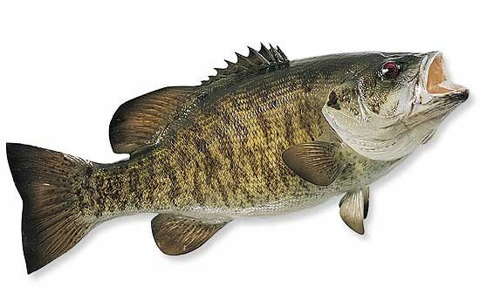
L’achigan à petite bouche :
Habitat
L’achigan à petite bouche fréquente les zones avec des fonds de gravier ou de sable à proximité de prolongements rocheux en rivière ainsi que les zones situées près des berges ou d’îlots submergés ou non en lac. Il est souvent aux aguets, sous les quais flottants ou la végétation aquatique bordant les talus. La température qu’il préfère se trouve aux environs de 20 °C.
Alimentation

L’achigan à petite bouche se nourrit de crustacés, de poissons, d’amphibiens, d’insectes et de larves aquatiques d’insectes. Les jeunes mangent surtout du plancton, puis des insectes. L’achigan à petite bouche s’alimente à la surface, entre deux eaux ou près du fond. L’hiver, il se regroupe près du fond, est très peu actif et recommence à se nourrir de façon plus active en mars.
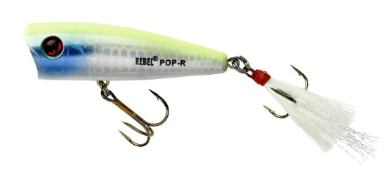
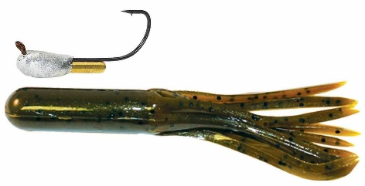
POPPER IMITATION CALMAR

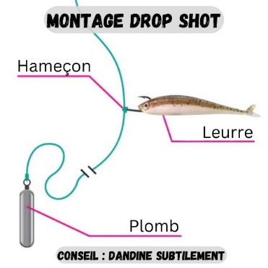
SENKO
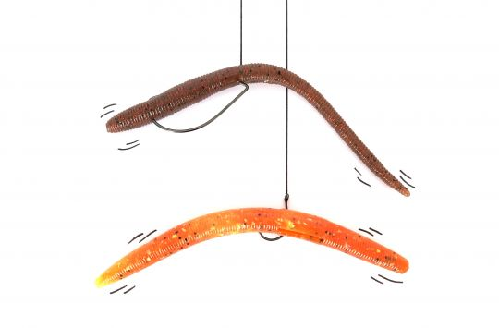

Identification des poissons :
Le grand brochet :
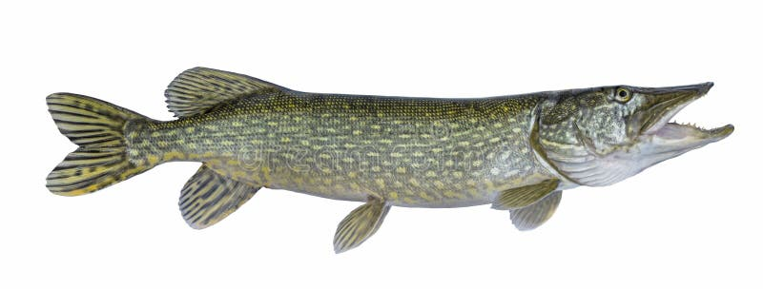
Habitat
Le grand brochet est principalement une espèce de lac, mais peut également se trouver dans les zones calmes des cours d’eau. Il préfère généralement l’eau peu profonde, mais, lors d’épisodes de chaleur estivale, il se déplace en eau plus profonde et plus fraîche.

Alimentation
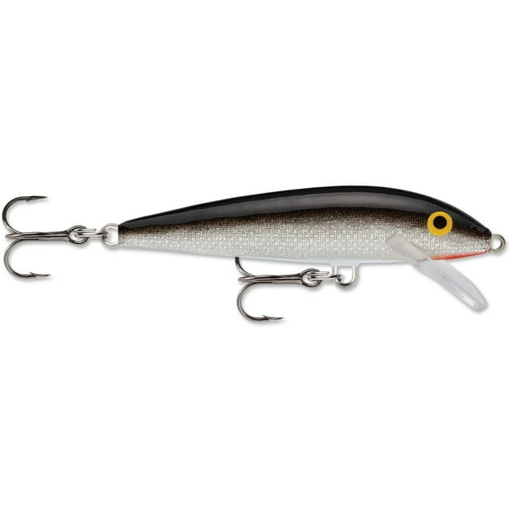
Le grand brochet se nourrit de poissons, de crustacés, d’amphibiens, de petits mammifères et de jeunes oiseaux aquatiques. Les jeunes mangent surtout des larves aquatiques d’insectes et de petits crustacés. Le grand brochet est un carnivore opportuniste qui se nourrit de tout ce qui est facile à capturer. Il s’agit d’un prédateur diurne d’affût, mais qui peut également rechercher ses proies activement à l’aide de son odorat. Il peut consommer des proies aussi grandes que le tiers ou la moitié de sa propre taille.
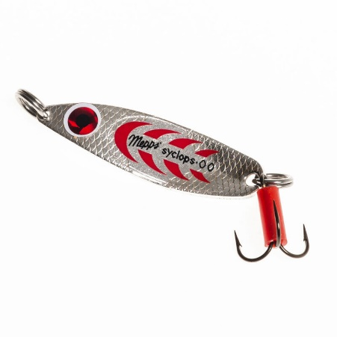
POISSON NAGEUR CUILLÈRE AVEC TRÉPIED

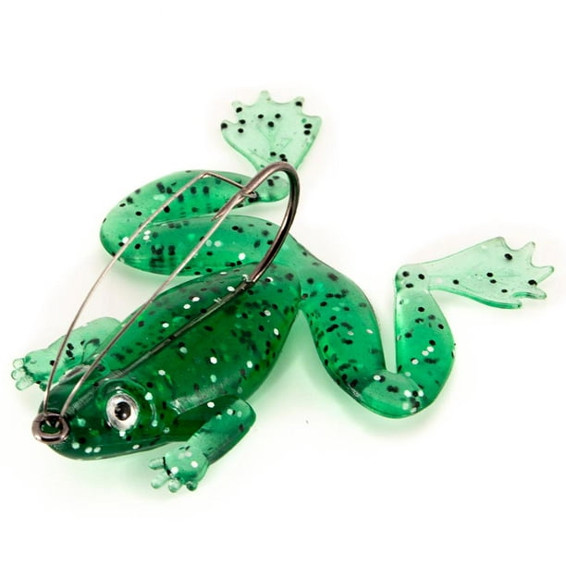
SPINNER BAIT LA GRENOUILLE
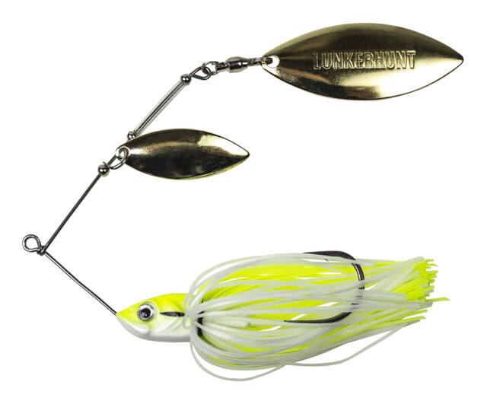

Identification des poissons :
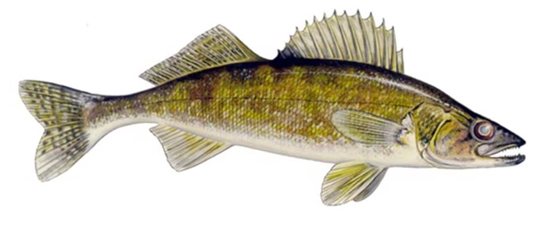
Le doré jaune :

Habitat
Le doré jaune est un poisson grégaire qui est actif toute l’année. Il fréquente habituellement les rivières, les fleuves et les lacs à fonds rocheux, composés de gros gravier, d’argile ou de sable. Ayant des yeux sensibles à la lumière intense, en eau clair. Il cherche à se protéger en profondeur ou à l’ombre de gros obstacles naturels.

Alimentation

Le doré jaune adulte est un prédateur opportuniste qui se nourrit principalement de poissons, mais également d’invertébrés, d’amphibiens et de petits mammifères. Il s’alimente généralement de manière plus importante à la tombée du jour, souvent en eau peu profonde. L’alimentation des jeunes est composée d’invertébrés, tels que les larves d’insectes, les petits crustacés (copépodes), les sangsues et les mollusques.
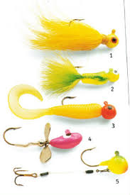
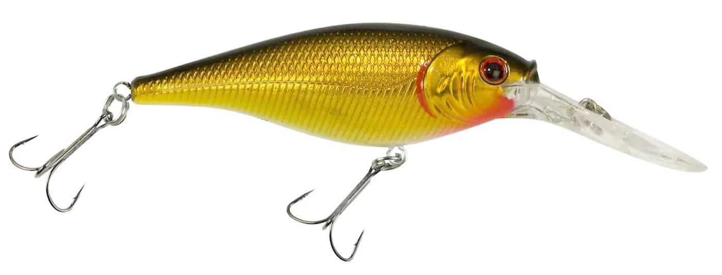
TÊTE PLOMBÉE AVEC JIGS SOUPLES POISSON NAGEUR (12-15 PIEDS)

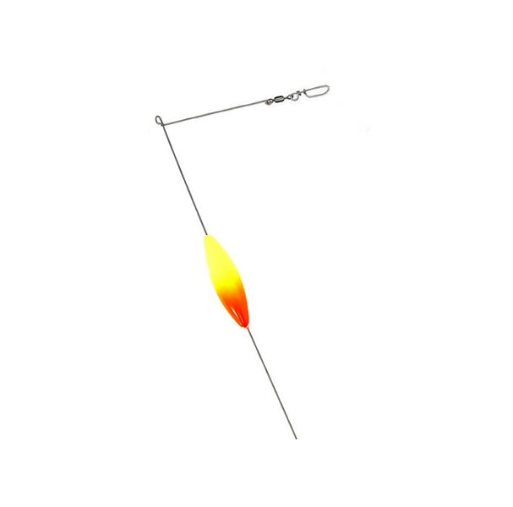
MARCHEUR DE FOND AVEC HARNAIS
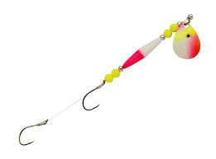
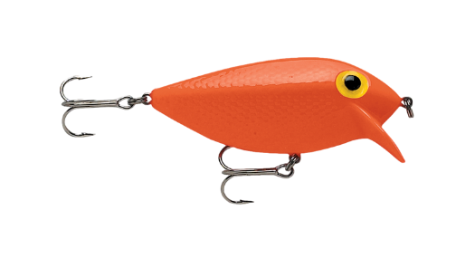
THIN FIN

Identification des poissons :
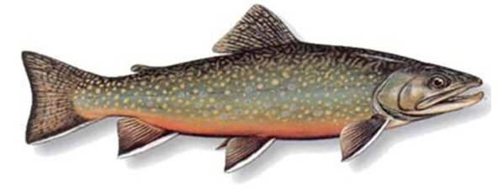
La truite mouchetée (omble de fontaine) :

Habitat
L’omble de fontaine est une espèce de lac et d’eau courante. Il fréquente les lacs, les rivières et les ruisseaux de toutes tailles. L’eau doit être fraîche, bien oxygénée et de qualité satisfaisante. Une forme anadrome est généralement présente dans les rivières de l’est du Québec lorsqu’aucun obstacle n’empêche la migration entre les sites de fraie en eau douce et le milieu estuarien ou marin.

Alimentation :

L’omble de fontaine se nourrit d’insectes terrestres, de larves aquatiques d’insectes, de crustacés, de vers, d’arachnides, de mollusques, d’amphibiens et de poissons.
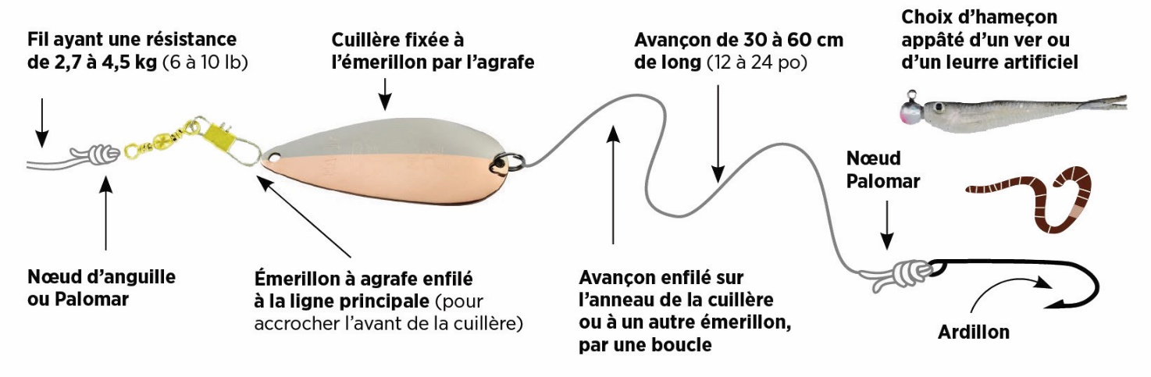
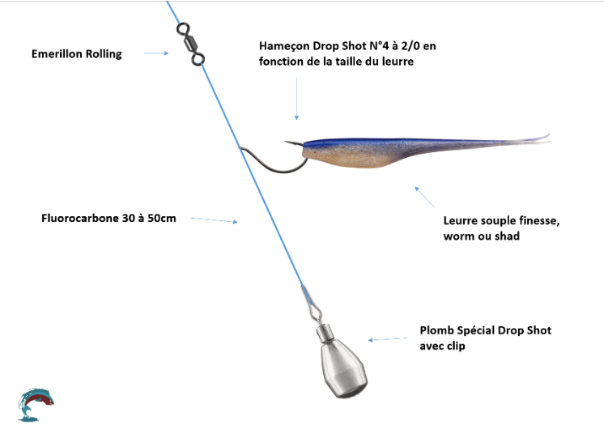
Identification des poissons :
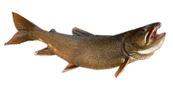
Le touladi (truite grise) :

Habitat
Le touladi fréquente surtout les lacs d’eau froide et bien oxygénée, mais aussi les grands cours d’eau et parfois l’eau saumâtre dans les régions nordiques. Ces conditions sont omniprésentes dans les lacs et les cours d’eau du Nord. Dans la partie sud de son aire de répartition, ces conditions se trouvent seulement dans des lacs profonds et peu productifs. Dans ces plans d’eau, le réchauffement de l’eau en surface au cours de l’été pousse le touladi à se réfugier en profondeur. Cependant, il peut faire de brèves incursions près de la surface pour s’alimenter.

Alimentation
Le touladi est une espèce prédatrice qui occupe le plus souvent le sommet de la chaîne alimentaire. Il peut se nourrir d’une grande variété d’organismes, tels que des crustacés, des insectes à l’état larvaire ou adulte, des invertébrés benthiques (vivant sur le fond), des poissons et de petits mammifères. Son alimentation dépend de la disponibilité des proies.

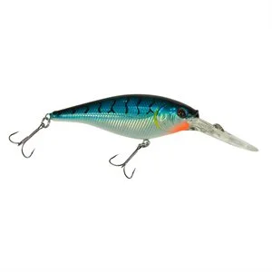
CHAPELET AVEC POISSON NAGEUR POISSONNAGEUR (12-15 PIEDS)
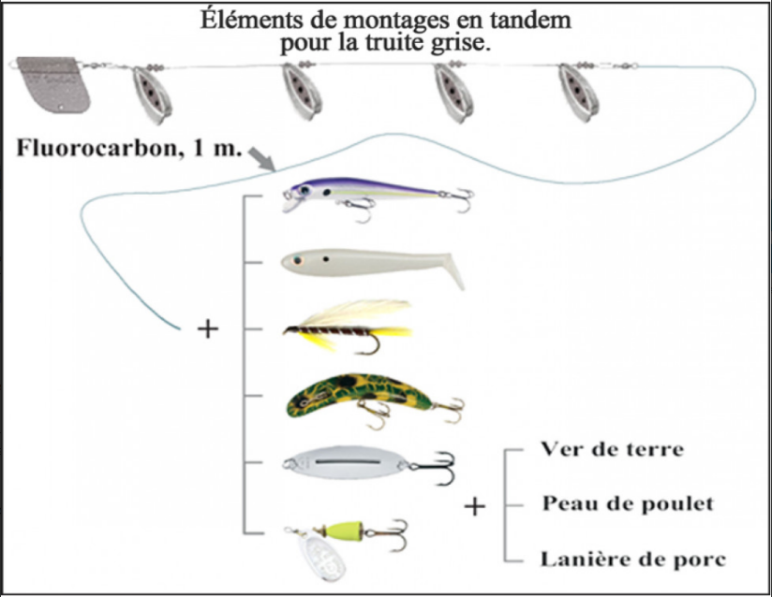
Identification des poissons :
La moulac (hybride entre mouchetée et touladi)

Qu’est-ce que l’omble moulac? L’omble moulac est un poisson issu du croisement entre l’omble de fontaine (truite mouchetée) et le touladi (truite grise). La résultante est un hybride présentant des caractéristiques intermédiaires à celles de ses deux parents sur les plans physique et comportemental. Le croisement d’espèces différentes a généralement pour but de produire des individus offrant une performance supérieure à celle des espèces parentales. Ce phénomène est d’ordre génétique et est appelé « vigueur hybride ». En ce qui a trait à l’omble moulac, cela se traduit par une croissance beaucoup plus rapide que celle des parents. Ce taux de croissance élevé en fait un poisson idéal pour les ensemencements de type dépôt-croissance-retrait puisque cette pratique exige la fermeture de la pêche afin de laisser les poissons grandir pendant au moins une année.
Son habitat
L’omble moulac préfère un habitat qui se situe entre celui de l’omble de fontaine et celui du touladi. Afin d’assurer le succès d’un ensemencement d’ombles moulac, les gestionnaires doivent déterminer si l’habitat qu’ils utilisent habituellement est de qualité et surtout s’il est en quantité suffisante. De façon générale, l’omble moulac préfère les plans d’eau de moins de 100 hectares.
TÊTE PLOMBÉE AVEC JIGS SOUPLES CUILLÈRE AVEC TRÉPIED

Identification des poissons :
La ouananiche (saumon d’eau douce) :
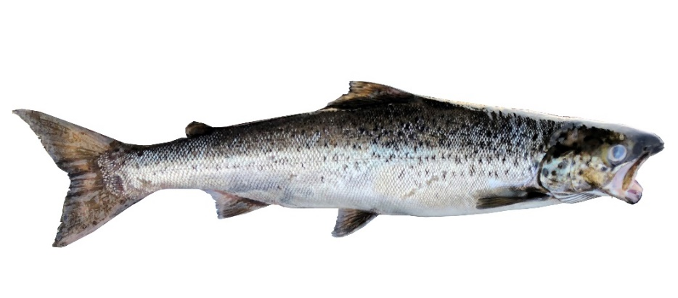

Habitat
En eau douce, le saumon atlantique migrateur fréquente les rivières d’eau froide reliées à la mer. Les jeunes saumons demeurent entre 2 et 5 ans en eau douce avant de descendre les rivières vers la mer où la croissance est rapide. Les jeunes saumons fréquentent les eaux moyennement rapides à fond graveleux.
La ouananiche effectue un cycle semblable à celui du saumon migrateur, mais descend vers les lacs au lieu de la mer.

Alimentation
Le saumon atlantique se nourrit surtout de poissons, mais aussi de crustacés. Les jeunes mangent surtout des larves aquatiques d’insectes.
Lorsqu’il migre en rivière pour la reproduction, le saumon atlantique cesse habituellement de s’alimenter.

POISSON NAGEUR CUILLÈRE AVEC TRÉPIED
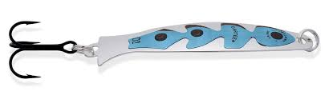
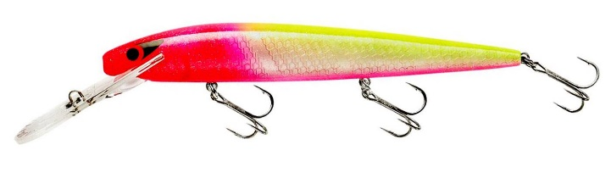

Les cartes bathymétriques :

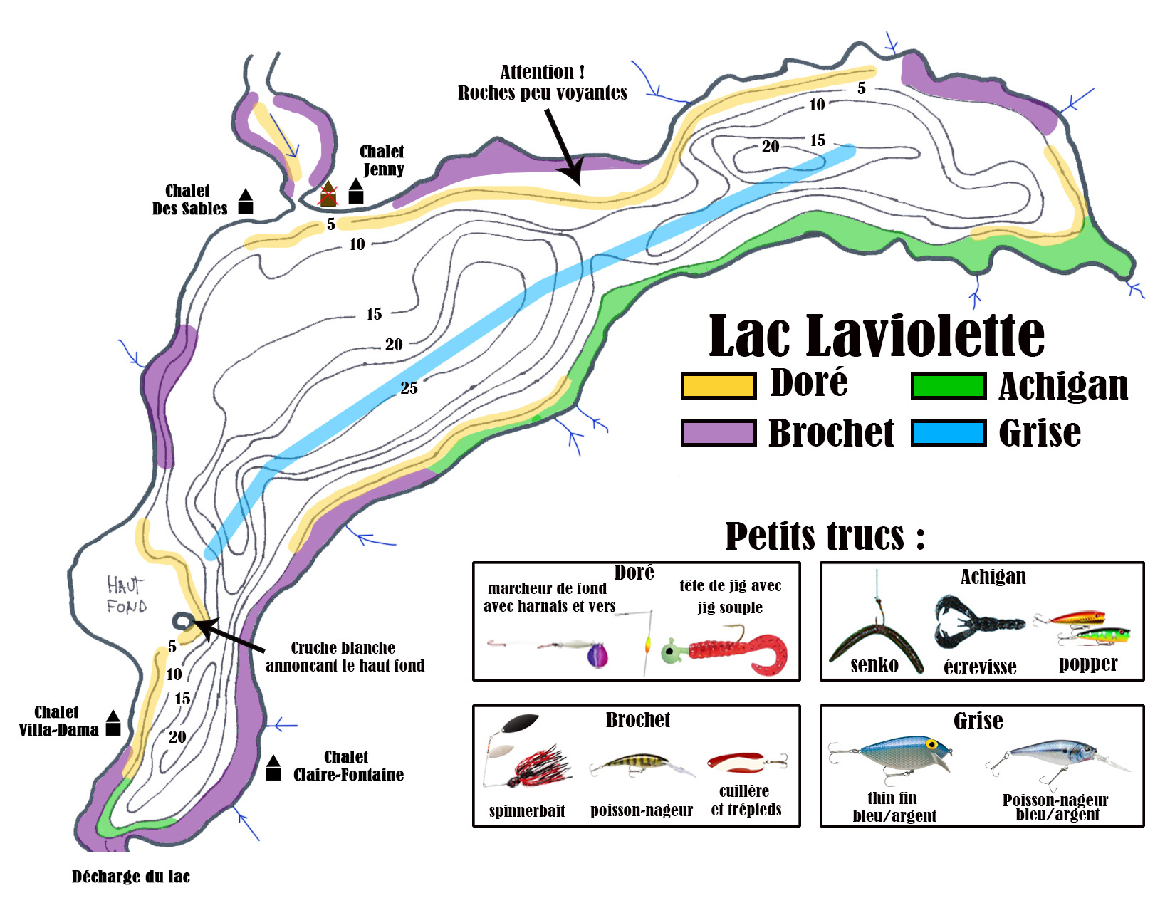

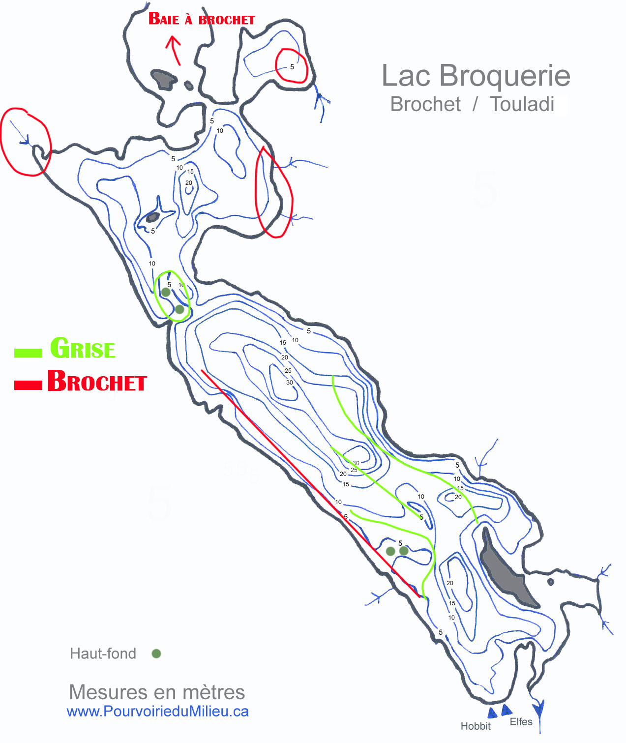

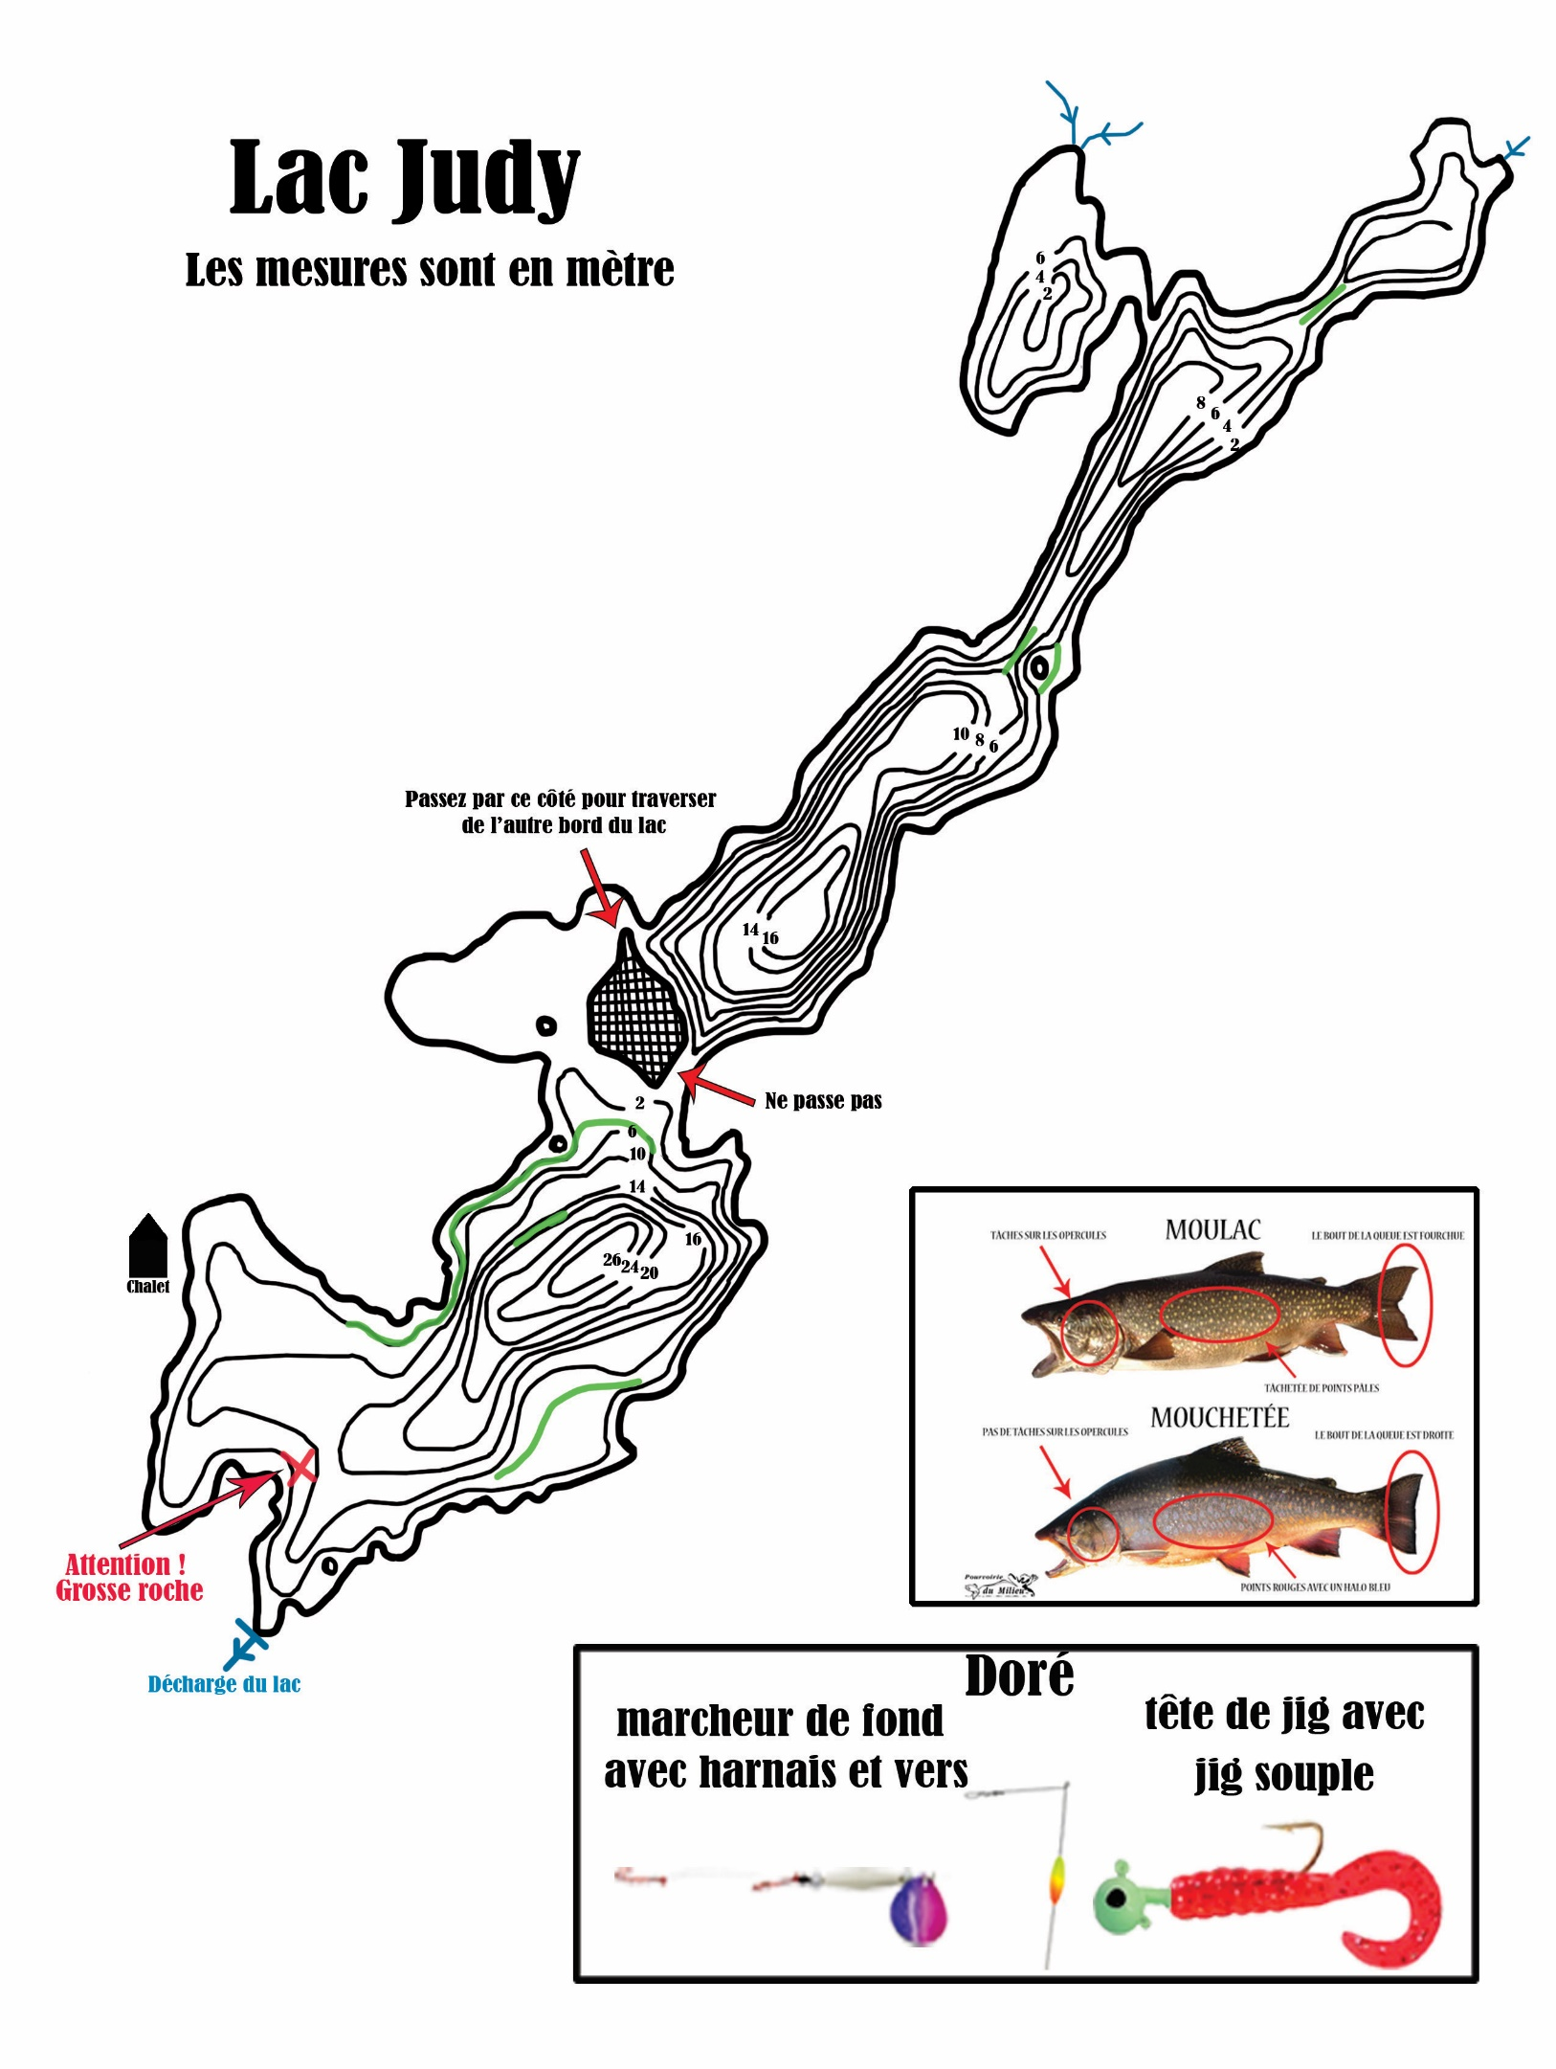
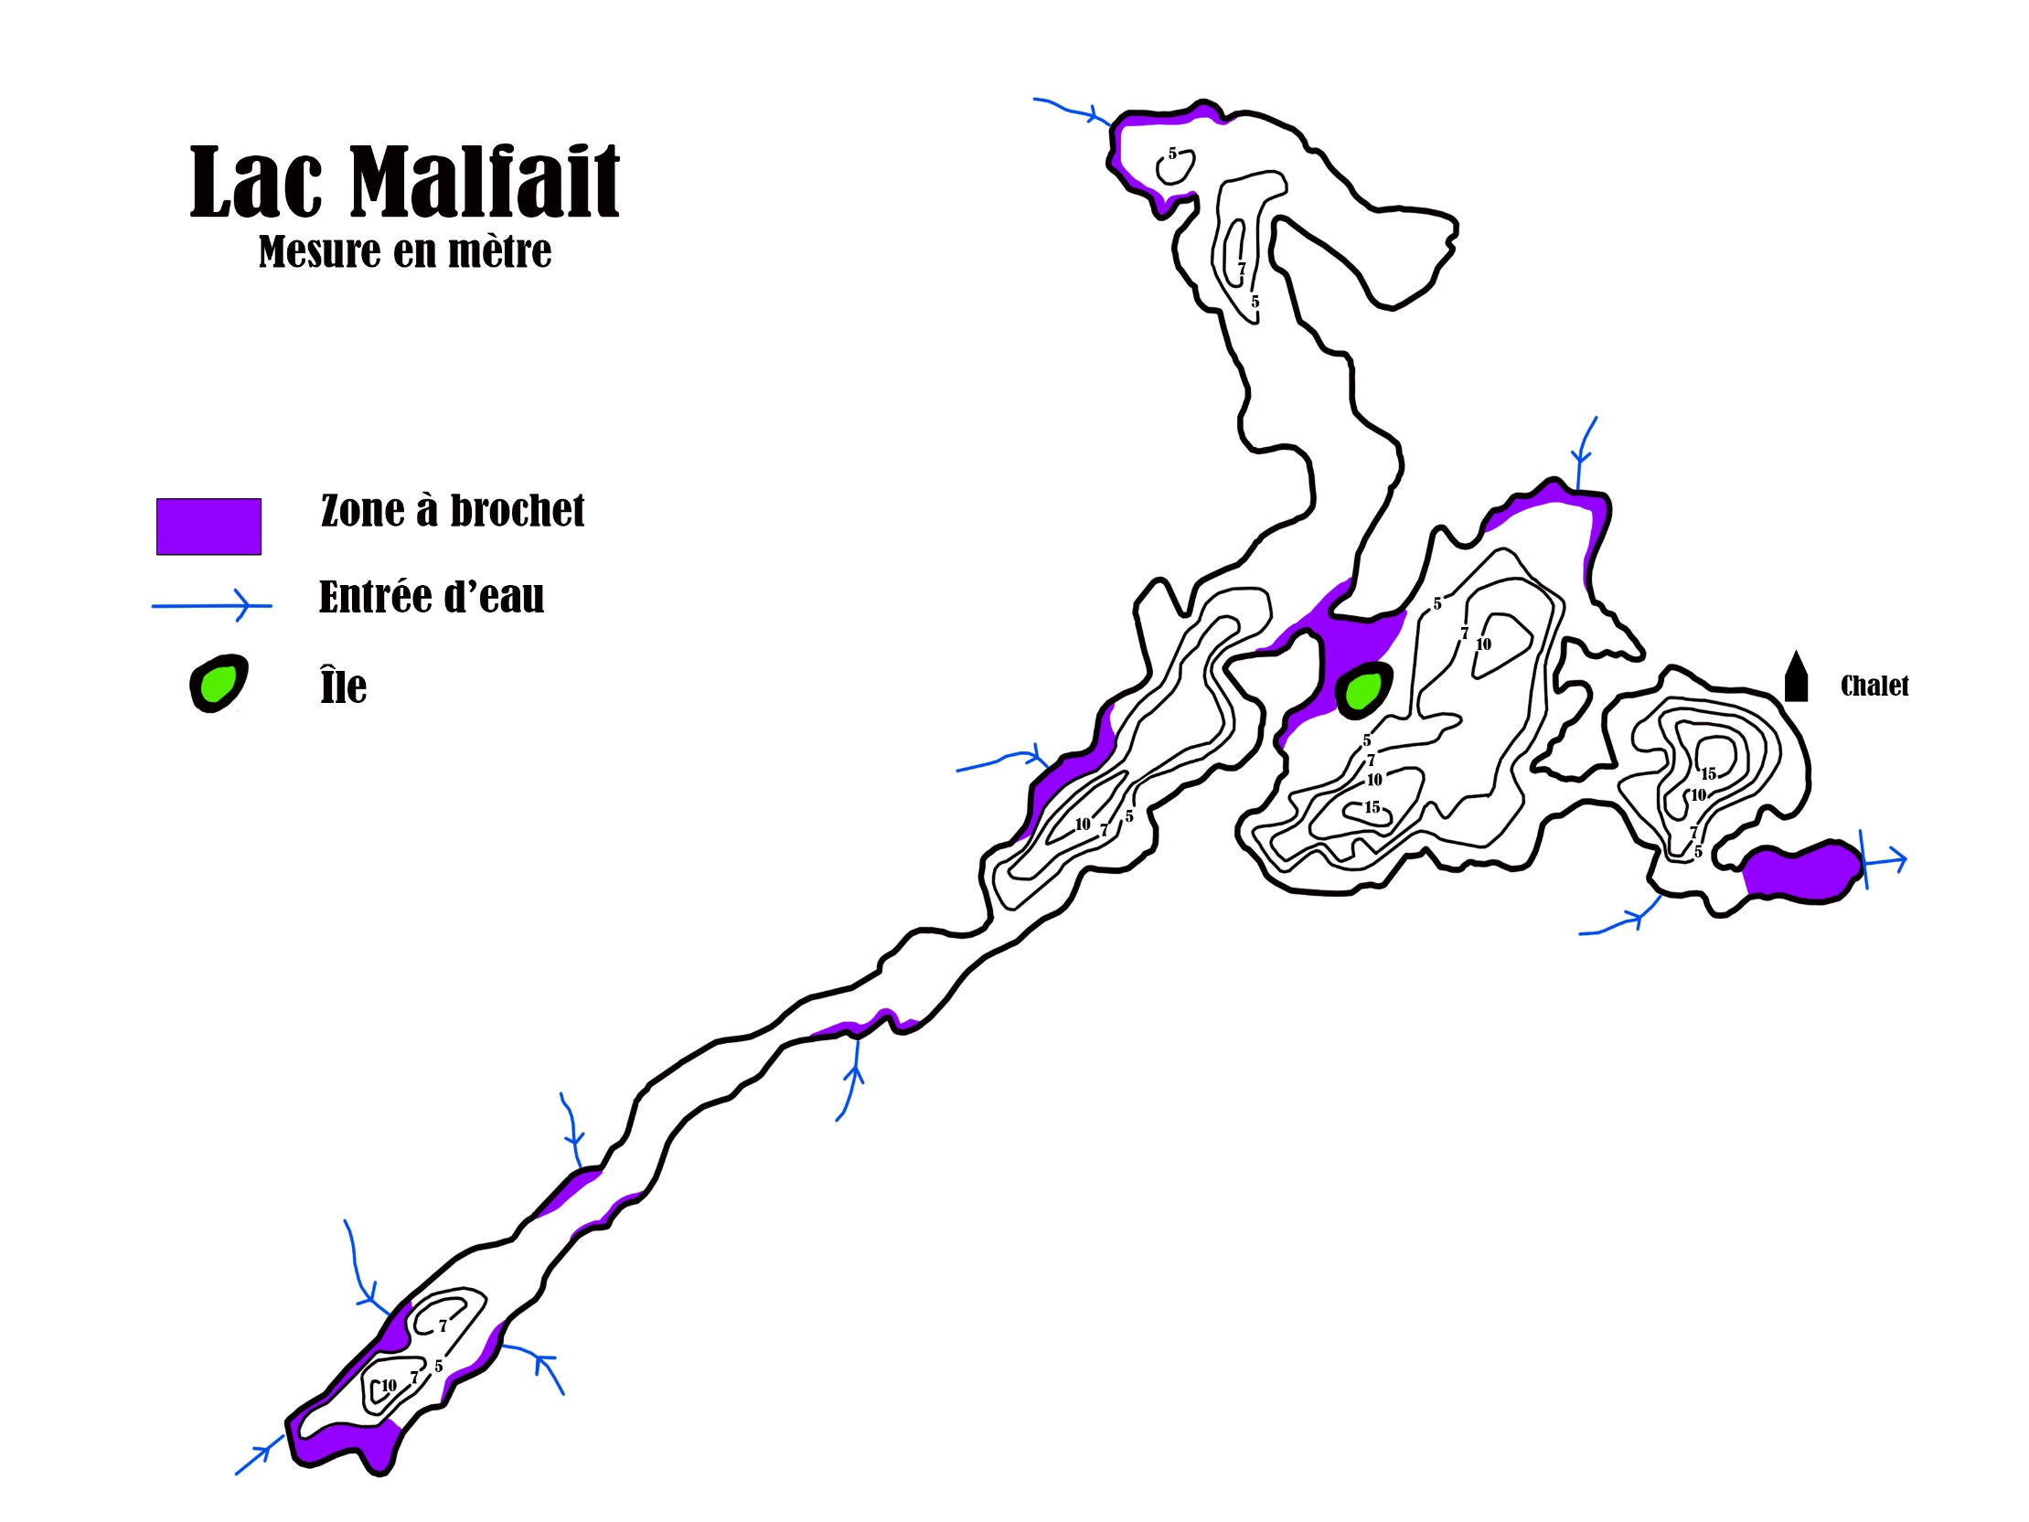
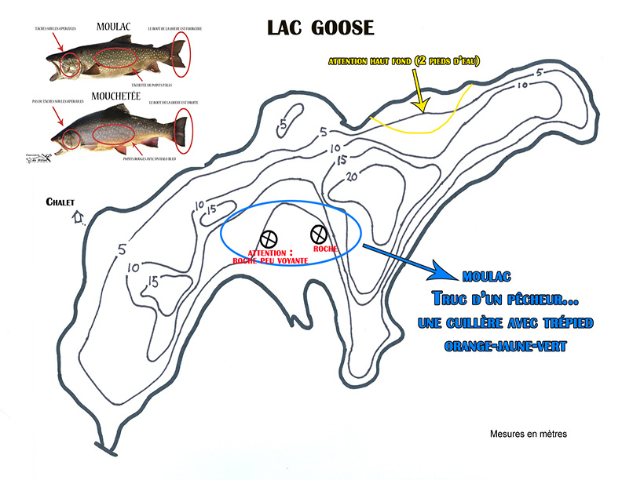
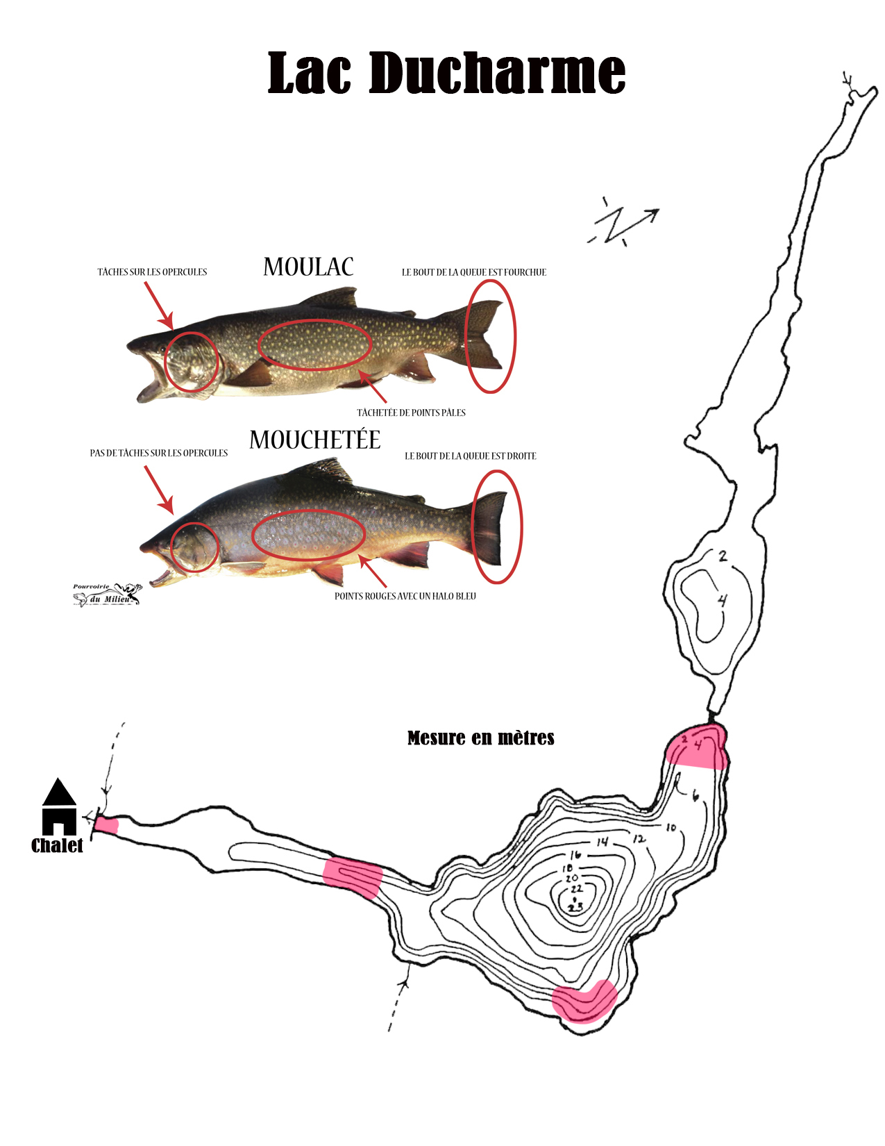
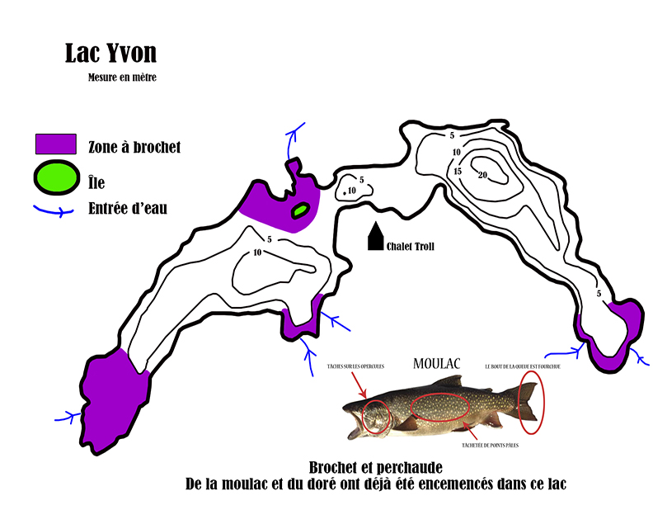
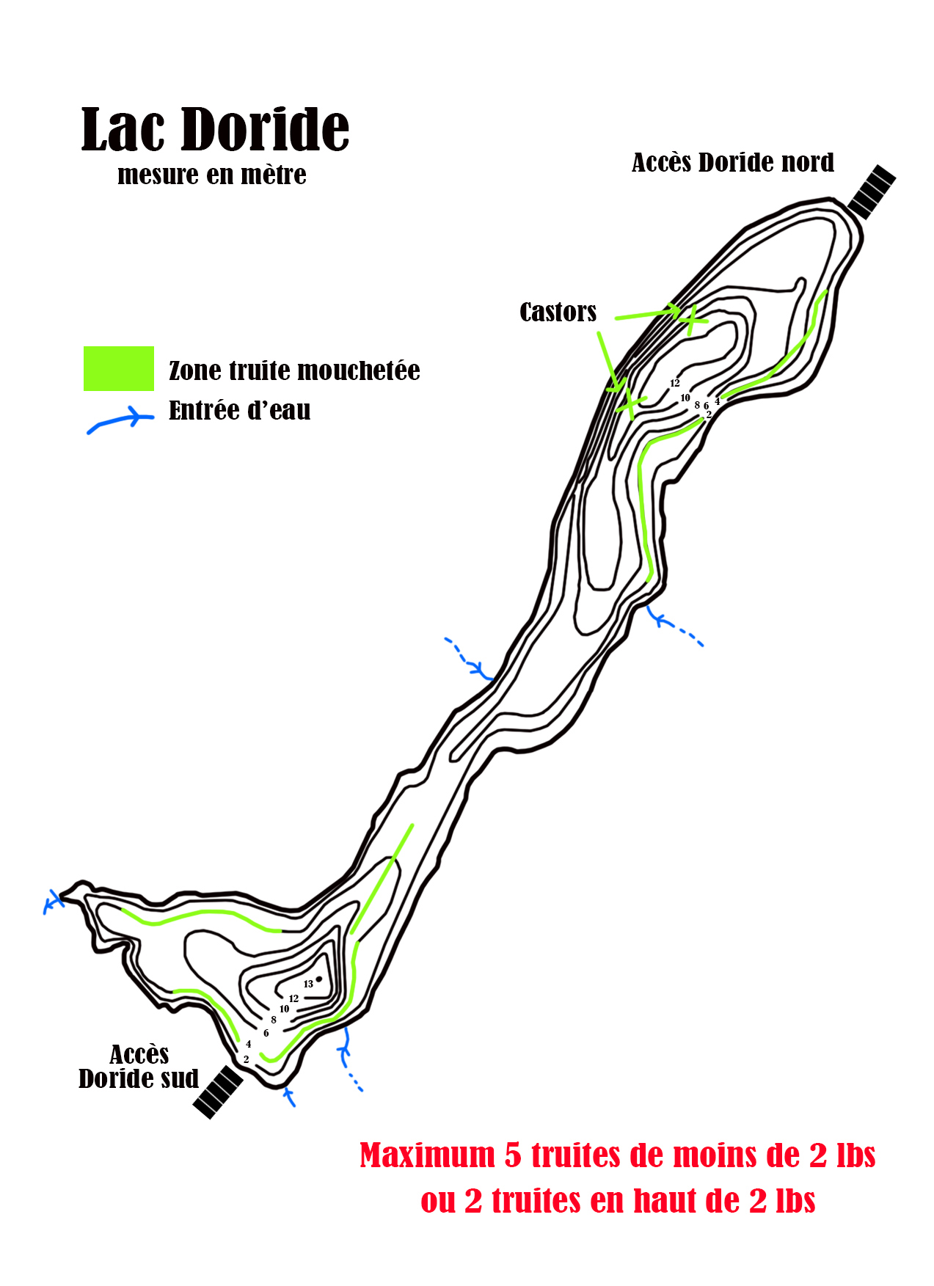
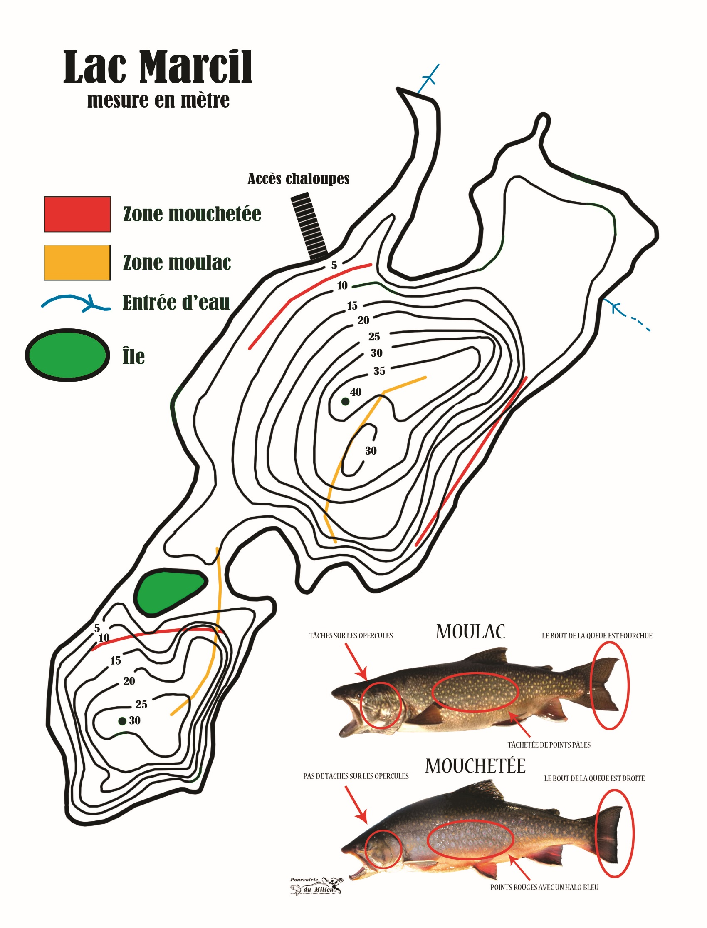
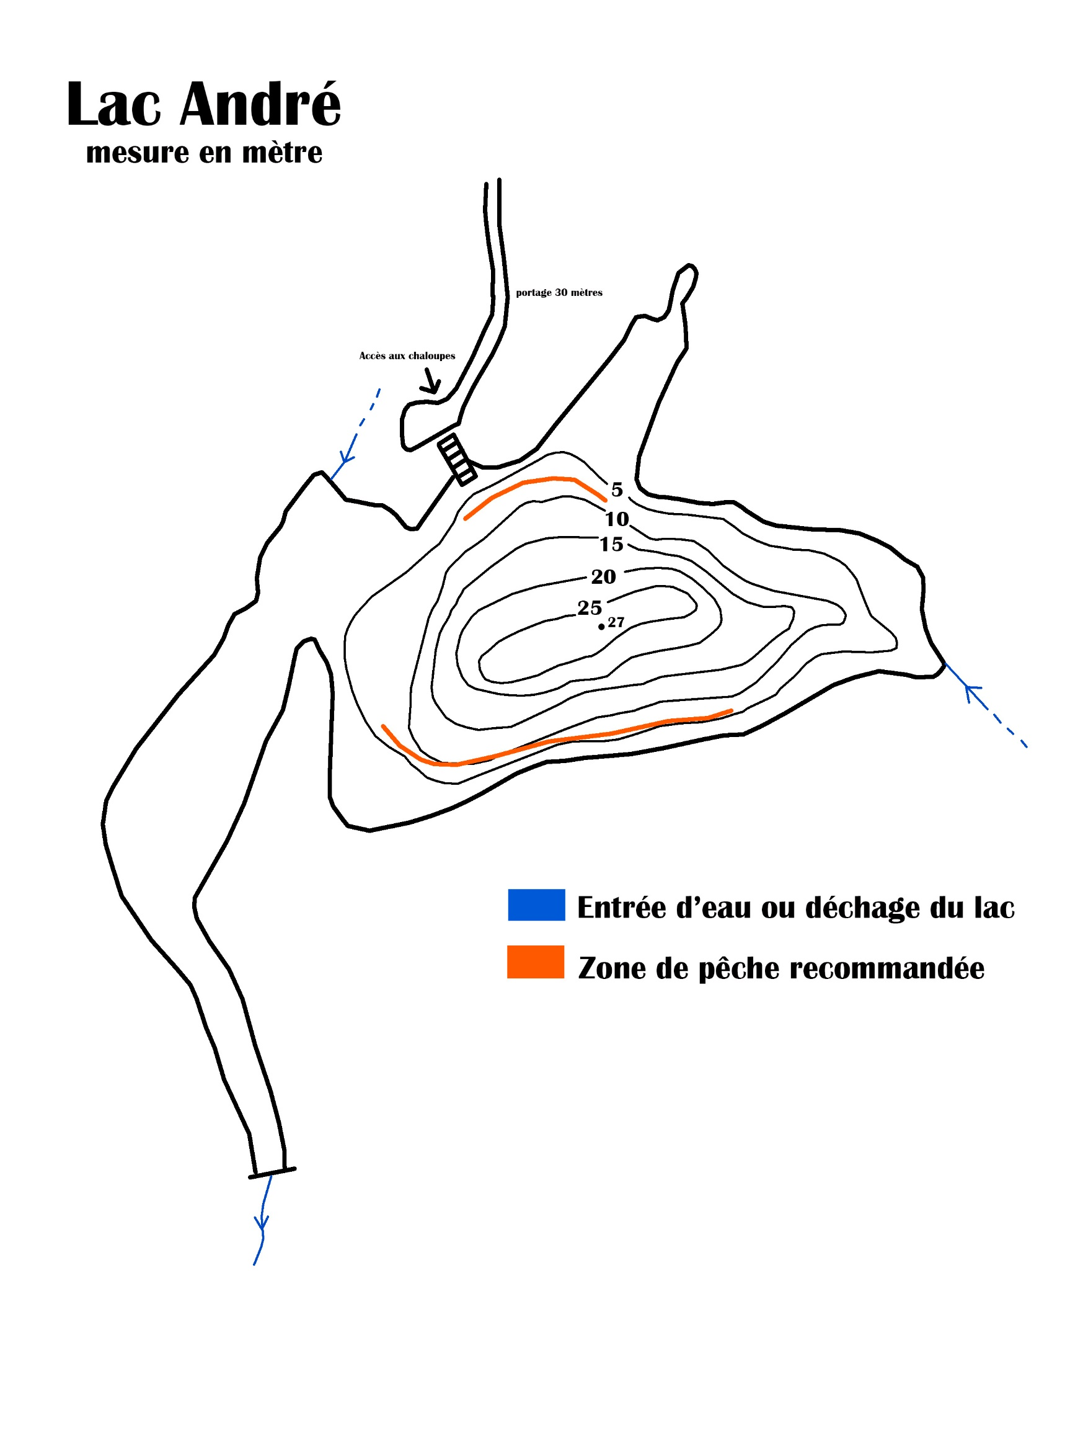
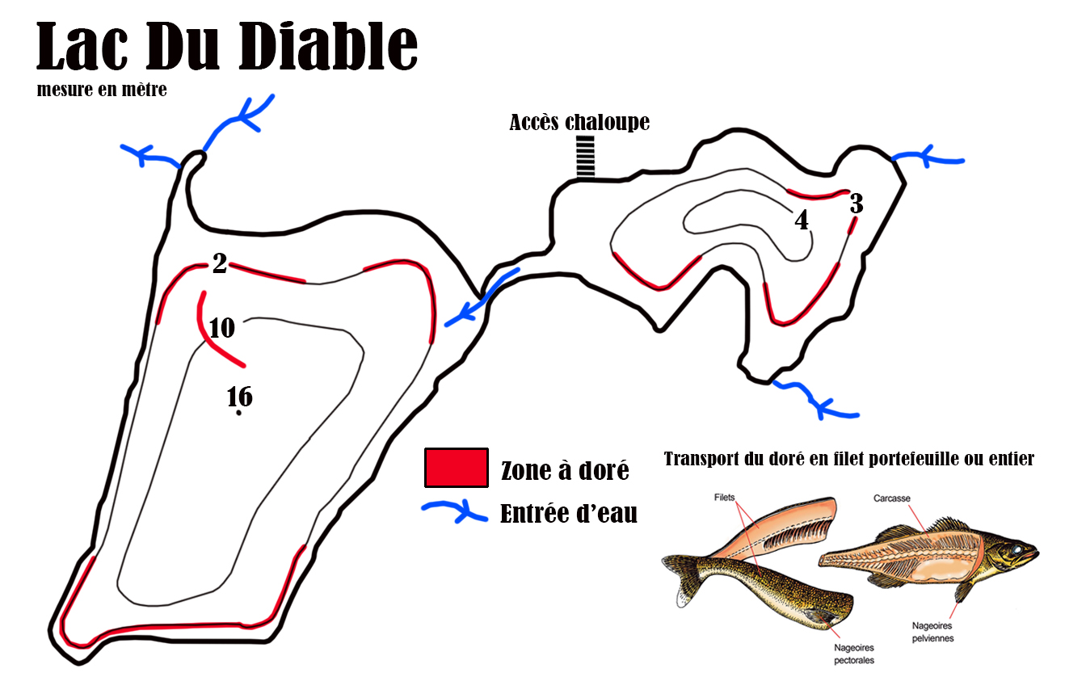
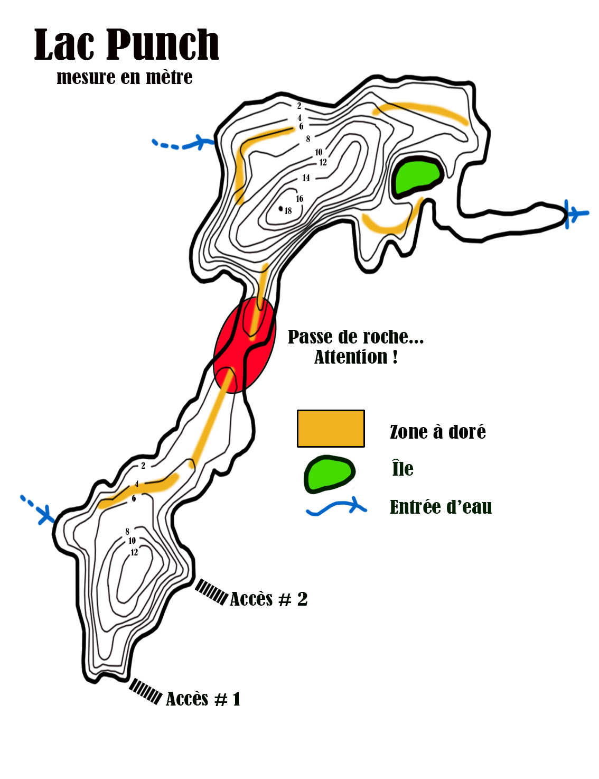
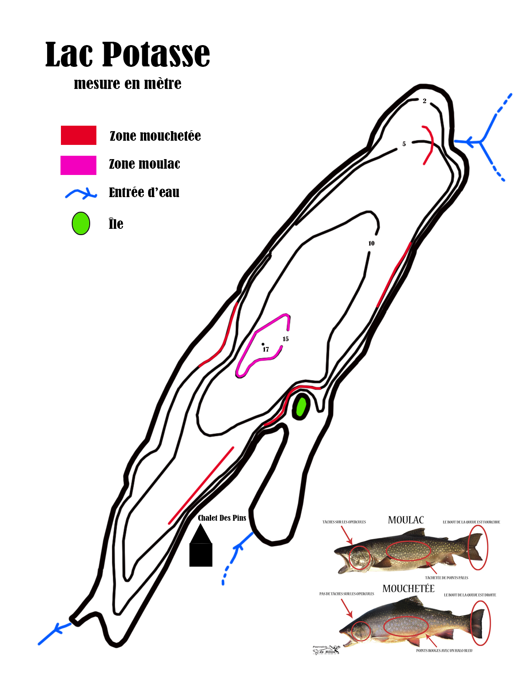
Comment réussir ses filets de poisson :
Filets de truite :
Sortez la tête du poisson. Vous devez utiliser cette méthode lorsque vous voulez servir la meilleure partie du poisson au lieu de la préparer en entier. Commencez en coupant le cou de la truite juste sous les branchies. Donnez un angle au couteau en le dirigeant vers la tête pour conserver le plus possible de chair sur le corps.
- Utilisez toujours un couteau filet de sole ou une autre lame tranchante lorsque vous préparez un poisson. Cela vous permettra d’obtenir des coupes plus précises qui laissent plus de chair en place.
Découpez le premier filet. Suivez le dessus de la colonne vertébrale. Posez le poisson sur le côté avec le ventre tourné vers vous. Commencez par une petite entaille sur le dessus de la colonne vertébrale là où vous avez coupé la tête. Insérez le couteau filet de sole dans ce trou et faites-le courir sur toute la longueur du poisson, juste au-dessus de la colonne vertébrale. Terminez en découpant la section à la base de la queue. Vous avez maintenant un filet propre et charnu.
Si vous coupez trop près de la colonne vertébrale, vous allez entendre un bruit distinct qui indique que vous découpez à travers les arêtes de la cage thoracique.
Découpez le deuxième filet. Retournez la truite de l’autre côté et recommencez les mêmes étapes. Commencez à partir de l’ouverture au niveau de la tête et faites glisser le couteau sur le bord supérieur de la colonne vertébrale jusqu’à ce que vous ayez retiré tout le filet.
Retirez les arêtes. Posez chaque filet à plat côté peau et sortez les arêtes que vous pouvez y trouver. Grattez le long de la chair avec le couteau ou sortez à la main les arêtes que vous pouvez voir en pliant chacun des filets pour les faire ressortir. Il n’y a rien de pire que de se retrouver la bouche pleine d’arêtes en mangeant un délicieux poisson.
- Ne vous inquiétez pas si vous ne sortez pas toutes les arêtes, même les chefs professionnels en laissent parfois.
Débarrassez-vous de la peau. Maintenant que vous avez vos filets de truite, il ne vous reste plus qu’une coupe à faire pour retirer la peau. Prenez chaque filet par la queue et utilisez votre couteau filet de sole pour entamer la chair à un certain angle jusqu’à atteindre la couche supérieure de la peau. Passez ensuite le couteau tout le long du filet tout en tirant doucement sur la peau dans la direction opposée. Elle devrait alors se détacher facilement. Recommencez avec le deuxième filet et ils sont maintenant tous les deux prêts à être grillés, cuits au four ou frits.
- Même s’il n’est pas obligatoire de retirer la peau avant la cuisson, c’est quelque chose que l’on fait en général en préparant les filets, car cela rend le poisson plus facile à manger.

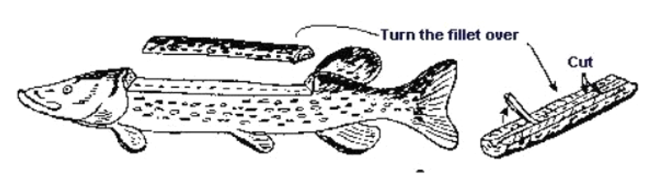
Filets de brochet
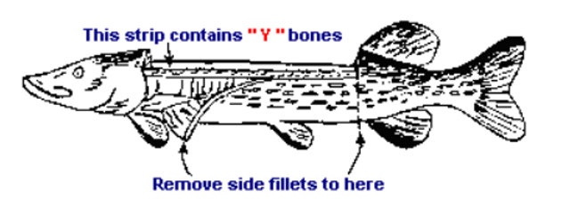
Coupez à partir de la tête sans couper la colonne vertébrale. Tournez le couteau à l’horizontale et coupez le filet jusqu’à l’aileron dorsal tout en longeant la colonne. Dans ce filet, il y a une petite rangée d’arêtes au centre. Coupez de chaque côté en "v" de façon à retirer cette rangée d’arêtes.
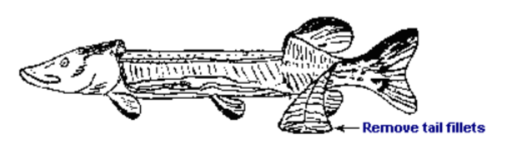
Vous pouvez maintenant voir les fameuses arêtes en "Y" de chaque côté de la colonne. Coupez en longeant l’extérieur des côtes et des arêtes en "Y", en partant de la tête jusqu’à l’aileron dorsal. Vous avez maintenant 1 filet de dos et 2 filets de côté.
Les poissons n’ont pas d’arête dans la queue (sauf quelques exceptions). Retirez les 2 filets en vous appuyant sur la colonne jusqu’à l’extrémité du brochet. Vous avez terminé, il ne reste que la peau à retirer de la même façon que tout autre poisson.
Filets de doré
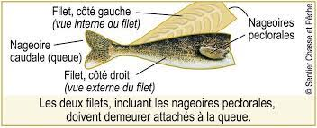
Pour le transport :

Pour rapporter votre doré, il est essentiel de le faire en filets porte-feuille ou vous pouvez aussi le vider simplement et le laisser entier en gardant la tête.

